Прощай лето.
Вот и пролетело наше долгожданное разноцветное лето! Оно было насыщено яркими красками, множеством интересных игр и позитивным настроением. Мы с ребятами прогулялись по тропинке леса и посмотрели, как меняется природа в последние летние дни.

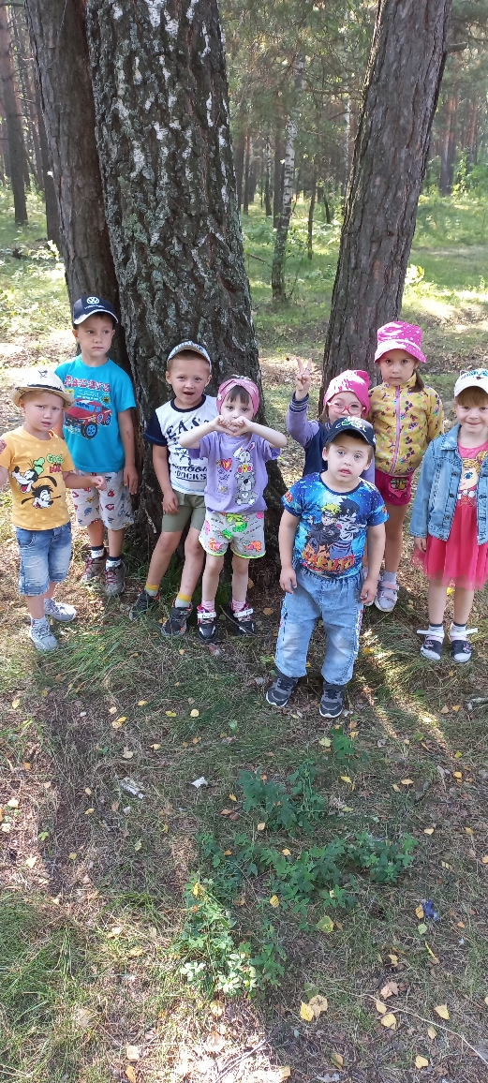
Воспитатель старшей группы «Смешарики»
Жемурзинова Наталья Александровна.

